Документ предоставлен КонсультантПлюс

17 ноября 2014 года | N 106-ОЗ

КЕМЕРОВСКАЯ ОБЛАСТЬ

ЗАКОН

О НЕКОТОРЫХ ВОПРОСАХ ДЕЯТЕЛЬНОСТИ НАРОДНЫХ ДРУЖИН

Принят
Советом народных депутатов
Кемеровской области
29 октября 2014 года

Настоящий Закон принят на основании и в целях реализации отдельных положений Федерального закона "Об участии граждан в охране общественного порядка" (далее - Федеральный закон).

Статья 1. Порядок создания и деятельности координирующих органов (штабов)

1. В целях взаимодействия и координации деятельности народных дружин создаются координирующие органы (штабы) - областной и местные штабы.
2. Решение о создании областного штаба принимается Коллегией Администрации Кемеровской области.
Решения о создании местных штабов принимаются органами местного самоуправления, уполномоченными уставами соответствующих муниципальных образований.
3. В состав областного и местных штабов могут входить представители органов государственной власти Кемеровской области, органов местного самоуправления, а также командиры народных дружин, сотрудники правоохранительных органов и представители организаций, участвующих в охране общественного порядка, по согласованию с ними. Составы областного и местных штабов утверждаются органами, принявшими решение об их создании.
4. К функциям областного и местных штабов относятся:
1) организация взаимодействия народных дружин с органами государственной власти Кемеровской области, органами местного самоуправления, с органами внутренних дел (полицией) и иными правоохранительными органами;
2) рассмотрение вопросов, связанных с деятельностью народных дружин;
3) принятие в пределах своей компетенции решений рекомендательного характера.
5. Заседания областного и местных штабов проводятся по мере необходимости, но не реже одного раза в полугодие. Заседание штаба считается правомочным, если на нем присутствует не менее двух третей состава штаба.
Решения областного и местных штабов принимаются путем открытого голосования простым большинством голосов присутствующих на заседании.
6. Порядок создания и деятельности областного штаба в части, не урегулированной настоящим Законом, устанавливается Коллегией Администрации Кемеровской области.
Порядок создания и деятельности местных штабов в части, не урегулированной настоящим Законом, устанавливается органами местного самоуправления, уполномоченными уставами соответствующих муниципальных образований.

Статья 2. Удостоверение, форменная одежда и отличительная символика народного дружинника

1. В соответствии с Федеральным законом народные дружинники при участии в охране общественного порядка должны иметь при себе удостоверение народного дружинника, а также носить форменную одежду и (или) использовать отличительную символику народного дружинника.
2. Выдачу удостоверения народного дружинника осуществляет орган местного самоуправления, уполномоченный уставом соответствующего муниципального образования (далее - уполномоченный орган). Образец удостоверения устанавливается в приложении 1 к настоящему Закону.
3. Для выдачи удостоверения народного дружинника в уполномоченный орган представляются заявление о выдаче удостоверения народного дружинника, а также документы, перечень которых устанавливает Коллегия Администрации Кемеровской области.
Уполномоченный орган принимает решение о выдаче удостоверения народного дружинника либо об отказе в выдаче такого удостоверения в течение десяти дней со дня подачи заявления. О принятом решении заявитель информируется в письменной или электронной форме.
4. Порядок выдачи удостоверения народного дружинника в части, не урегулированной настоящим Законом, устанавливается Коллегией Администрации Кемеровской области.
5. Образцы форменной одежды и отличительной символики народного дружинника устанавливаются в приложениях 2 и 3 к настоящему Закону соответственно.

Статья 3. Материально-техническое обеспечение деятельности народных дружин

Материально-техническое обеспечение деятельности народных дружин осуществляется в порядке, установленном Коллегией Администрации Кемеровской области, в пределах средств, предусмотренных на эти цели в областном бюджете на соответствующий финансовый год.

Статья 4. Материальное стимулирование народных дружинников

Основания, размер и порядок материального стимулирования народных дружинников устанавливаются Коллегией Администрации Кемеровской области в пределах средств, предусмотренных на эти цели в областном бюджете на соответствующий финансовый год.

Губернатор
Кемеровской области
А.М.ТУЛЕЕВ
г. Кемерово
17 ноября 2014 года
N 106-ОЗ

Приложение 1
к Закону Кемеровской области
"О некоторых вопросах
деятельности народных дружин"

ОБРАЗЕЦ УДОСТОВЕРЕНИЯ
НАРОДНОГО ДРУЖИННИКА

Обложка удостоверения народного дружинника

┌─────────────────────────────────┬───────────────────────────────────────┐
│ │ │
│ │ │
│ │ │
│ │ │
│ │ УДОСТОВЕРЕНИЕ │
│ │ НАРОДНОГО ДРУЖИННИКА │
│ │ │
│ │ │
│ │ │
│ │ │
│ │ │
│ │ │
│ │ │
└─────────────────────────────────┴───────────────────────────────────────┘

Внутренняя сторона удостоверения народного дружинника

┌─────────────────────────────────┬───────────────────────────────────────┐
│ НАРОДНАЯ ДРУЖИНА │ │
│ │ _____________________________________ │
│ _______________________________ │ (фамилия, │
│ (наименование │ _____________________________________ │
│ _______________________________ │ имя, отчество) │
│ муниципального образования) │ является народным дружинником │
│ │ │
│ │Уполномоченное │
│ │должностное │
│ │лицо │
│ Место Место │___________ ________________________ │
│ для печати N _____ │(подпись) (инициалы, фамилия) │
│ фотографии │ │
│ │ Место │
│ │ печати │
│ │ │
│ │ │
│ │Дата выдачи ___________________ │
│Действительно до ___________ │ │
│ │ │
└─────────────────────────────────┴───────────────────────────────────────┘

Примечание. 1. Удостоверение народного дружинника имеет размер
в развернутом виде 195 мм x 65 мм, состоит из обложки
и приклеенных к обложке вкладышей. Обложка удостоверения
народного дружинника изготавливается из износостойкого
материала бордового цвета. На лицевой стороне в середине
обложки размещается тисненая надпись золотистого цвета
"УДОСТОВЕРЕНИЕ НАРОДНОГО ДРУЖИННИКА", высота букв 5 мм.
2. На левом внутреннем вкладыше удостоверения народного
дружинника размещаются:
в верхней части - надпись "НАРОДНАЯ ДРУЖИНА", под ней - две
пустые строки, под строками - надпись "наименование
муниципального образования";
ниже слева - место для фотографии размером 3 x 4, по центру -
место для печати соответствующего органа местного
самоуправления, справа - надпись "N _____";
в нижней части - надпись "Действительно до _______".
3. На правом внутреннем вкладыше удостоверения народного
дружинника размещаются:
в верхней части - две пустые строки, под верхней строкой -
надпись "фамилия", под нижней строкой - надпись "имя,
отчество";
по центру - надпись "является народным дружинником";
ниже слева - место для наименования уполномоченного
должностного лица, выдавшего удостоверение, по центру справа -
две строки на одном уровне, под строками - надписи "подпись"
и "инициалы, фамилия";
ниже по центру - место для печати органа соответствующего
органа местного самоуправления;
в нижней части - надпись "Дата выдачи _______________".

Приложение 2
к Закону Кемеровской области
"О некоторых вопросах
деятельности народных дружин"

ОБРАЗЕЦ
ФОРМЕННОЙ ОДЕЖДЫ НАРОДНОГО ДРУЖИННИКА

Форменная одежда народного дружинника представляет собой жилет-накидку, выполненную из износоустойчивой ткани синего цвета, с элементами из световозвращающих материалов.
Жилет-накидка имеет круглый вырез горловины. Для регулирования жилета-накидки по ширине с боковых сторон расположены хлястики, застегивающиеся на текстильную застежку "контакт". В середине и по низу изделия проложены горизонтальные полосы из светоотражающей ленты шириной 2,5 см.

См. графический объект "Жилет-накидка народного дружинника"

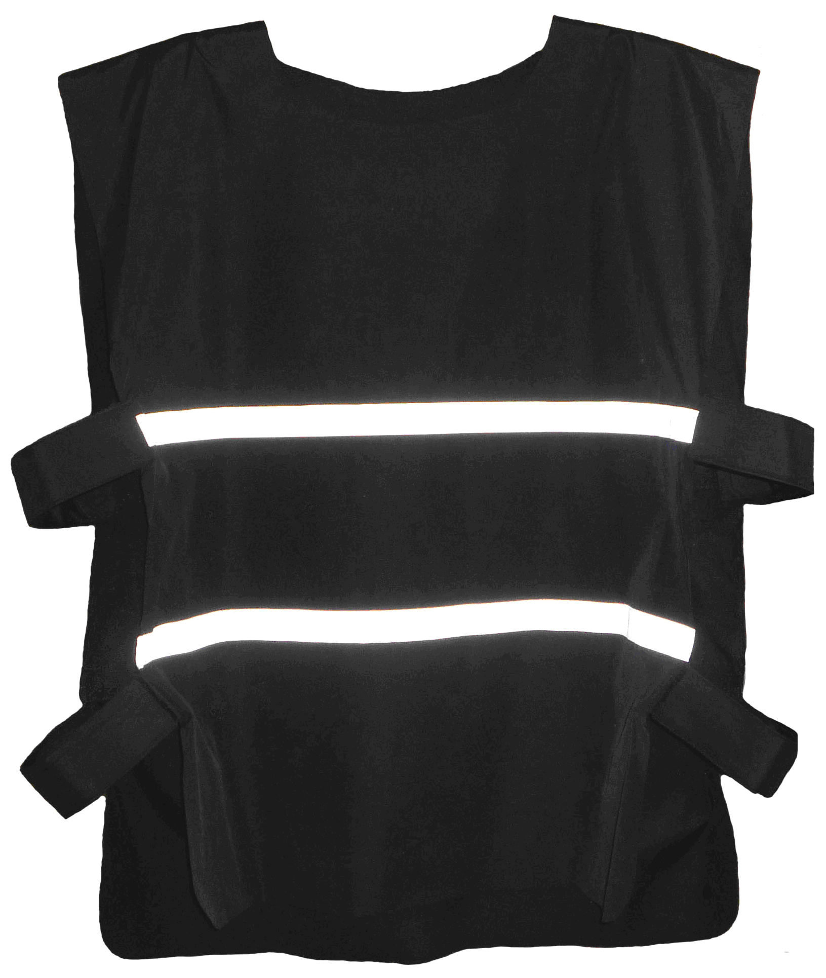

На спинке жилета-накидки на 14 см ниже горловины, в центре, - надпись "НАРОДНЫЙ ДРУЖИННИК", выполненная буквами из светоотражающей ленты высотой 7,5 см.

См. графический объект "Спинка жилета-накидки народного дружинника".

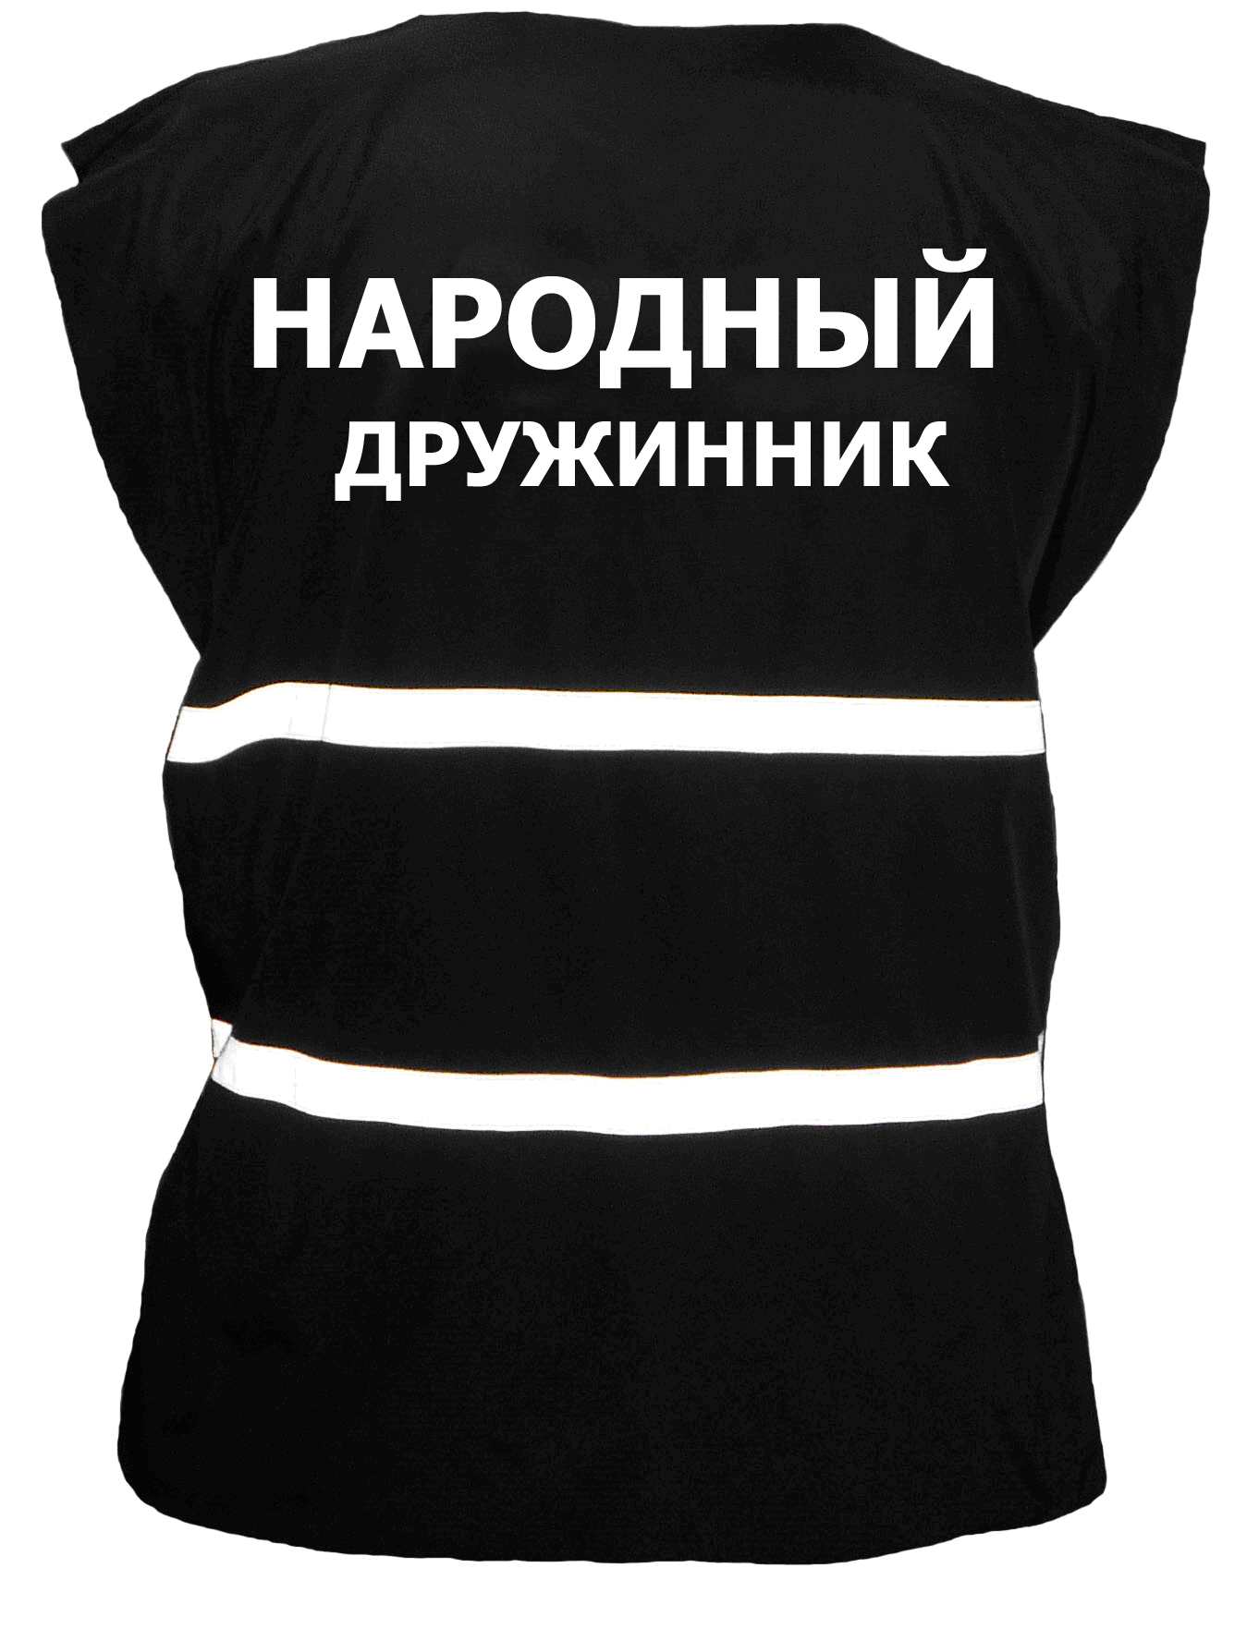

Приложение 3
к Закону Кемеровской области
"О некоторых вопросах
деятельности народных дружин"

ОБРАЗЕЦ
ОТЛИЧИТЕЛЬНОЙ СИМВОЛИКИ НАРОДНОГО ДРУЖИННИКА

┌──────────────────────────────┐
─────────┤ НАРОДНЫЙ ├────────
─────────┤ ДРУЖИННИК ├────────
└──────────────────────────────┘

Примечание. 1. Отличительной символикой народного дружинника является
нарукавная повязка бордового цвета, изготавливаемая из плотной
ткани, с надписью желтого цвета "НАРОДНЫЙ ДРУЖИННИК" и двумя
матерчатыми тесьмами с каждой стороны.
2. Размер нарукавной повязки - 100 x 250 мм, размер одной
тесьмы - 150 х 10 мм.
3. Высота букв надписи - 50 мм.

